2022届高三第三次模拟考试
地理试题卷

一，选择题（每小题3分，共48分）
索马里香蕉味道极佳，入口如香草奶油，号称“世界最甜香蕉”。香蕉种植园位于南部谢贝利河下游地区。谢贝利河发源于埃塞俄比亚高原山地，其上、中、下游分别流经山地、高原、平原。谢贝利河支流主要在上游，中游支流多为季节性河流。下图示意索马里半岛及谢贝利河流域分布。据此完成下列各题。
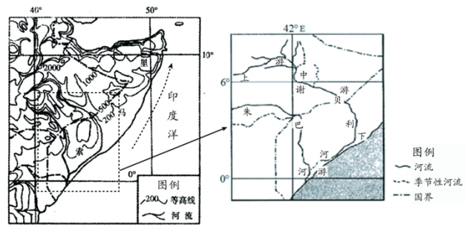
1．谢贝利河中游支流多为季节性河流，其形成原因是（ ）
A．中游地区地势高，落差大，水流速度快
B．香蕉种植园多，灌溉用水量大，引水多
C．河床较高，导致支流少，河流的补给量小
D．干湿季分明，降水季节变化大，流量不稳定
2．谢贝利河下游所产香蕉品质优良，其优势自然条件是（ ）
A．热量丰富 B．光照充足
C．降水丰富 D．灌溉便利
平原地带，河流因受地转偏向力、地质结构、土壤岩石质地差异等因素的影响，会产生弯曲。在惯性的作用下，会发生凹岸侵蚀，凸岸堆积，使得弯曲变大。如果径流量迅速增大，河道会截弯取直。洪都拉斯境内的乔卢特卡河（下图）上，1998年建成了一座大桥，同年10月，该地遭遇到百年一遇的飓风袭击。飓风过后，人们发现大桥引桥被冲毁，桥身屹立在原地，乔卢特卡河却绕桥而行了。5年后，大桥被修复，河水又神奇的回到了桥下。据此完成下列各题。
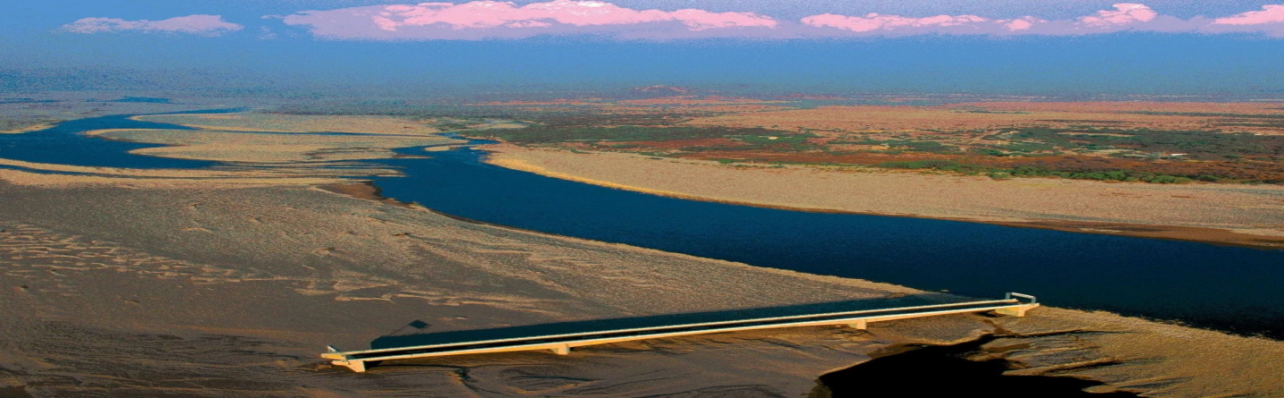
3，受飓风影响，乔卢特卡河改道的原因是
A. 河岸岩性差异大 B. 河流落差大
C. 飓风风力特别强劲 D. 飓风带来强降水
,4. 飓风过后五年，乔卢特卡河再次改道的主要原因是
A. 兴修水利，开挖河道 B. 地转偏向力的影响
C. 凹岸侵蚀，凸岸堆积 D. 两岸地壳不对称抬升
气候干湿变化对植被生长状况的影响，日益被地理学研究重视。NDVI指数能够较好的反映植被覆情况和生长状况，SPEI指数能够较为准确的评估区域干湿变化特征。下图示意秦岭垂直自然带和2000~2018年秦岭南北坡NDVI与SPEI相关系数随海拔变化情况（系数越大，相关性越强。人类活动对植被的干扰影响系数的变化）。据此完成下列各题。
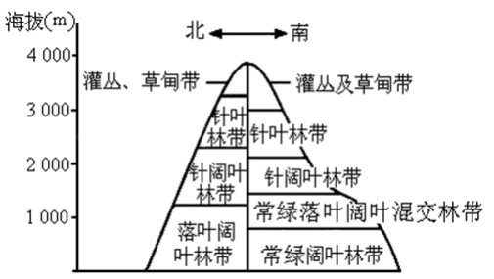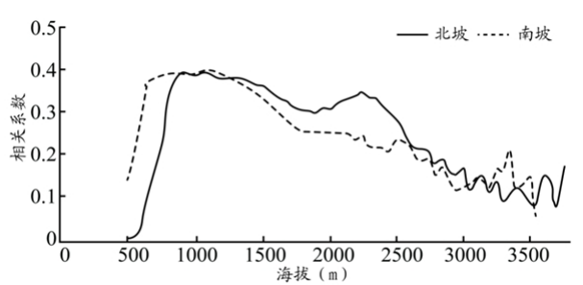
5．秦岭地区对干湿变化最敏感的植被类型是（ ）
A．阔叶林 B．针阔混交林
C．针叶林 D．灌丛、草甸
6．秦岭地区未受人类活动干扰时，植被对干湿变化的敏感程度（ ）
A．南坡山麓大于北坡 B．北坡山麓大于南坡
C．南坡山顶大于北坡 D．北坡山顶大于南坡
7．海拔2500米以上，秦岭地区影响植被生长的主要因素是（ ）
A．光照 B．热量 C．水分 D．土壤
悬移质是指悬浮在河道流水中、随流水向下移动的较细的泥沙及胶质物等。推移质是指在水流中沿河底滚动、移动或跳跃运动的泥沙颗粒。悬移质与推移质之间能进行相应的转化。表1示意陕西南部部分流域悬移质与推移质的平均状态比。据此完成。
8．导致陕西南部不同河流悬移质与推移质比重差异的主导因素是
A. 流域面积 B. 降水特征 C. 地形特征 D. 土壤结构

流域名称 | 悬移质：推移质
略阳沮水河流域 | 1：0.70
山阳金钱河流域 | 1：1.49
安康月河流域 | 1：1.50
石泉牧马河流域 | 1：3.17

9．据此判断，河流多年平均含沙量最高的是
A．略阳沮水河流域 B. 山阳金钱河流域
C．安康月河流域 D. 石泉牧马河流域
10．与1月份相比，7月份安康月河流域
A．悬移质总量减少，推移质总量增多 B. 悬移质总量增多，推移质总量减少
C．悬移质总量和推移质总量均减少 D. 悬移质总量和推移质总量均增多
谷坊是在易受侵蚀的沟道中，为了固定沟床而修筑的土、石等建筑物，可分为土谷坊、石谷坊、植柳谷坊等，其中植柳谷坊是用柳条做材料在沟壑中横向沟道栽植的柳栅栏形式的谷坊治沟工程。近几年来，在我国松嫩平原的沟壑治理中，大量应用了植柳谷坊，取得了较好的治沟效益和生态效益。下图为植柳谷坊横断面布设示意．据此完成。
11与石谷坊相比，松嫩平原植柳谷坊
A.技术更复杂 B.可就地取材
C.建设费用高 D.当地难推广

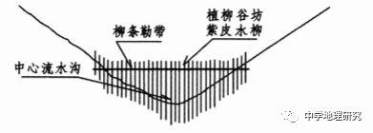
中心流水沟
柳条勒带
紫皮水柳
12.不适宜建柳谷坊的沟道条件是
A.土质沟床 B.沟谷比降小 C.常流水沟谷 D.集水面积大
北极海冰冰层较薄的区城容易断裂形成裂縫，这种裂縫进一步发展会形成狭长的冰间水道。尽管冰间水道所占的面积较小，但会影响极区海洋与大气之间的能量交换。
13.影响冰间水道形成的主要因素有
①气温 ②海浪 ③风力 ④降水
A.①②③ B.②③④ C.①②④ D.①③④
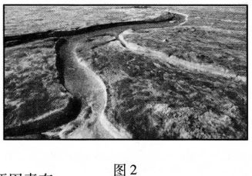
14.冰间水道形成后会使气温上升，原因是水面
A.蒸发放热 B.反射率小 C.比热容大 D.吸热率小
清稗类钞》记载：“甘省(甘肃)各处，以得雨为利，惟宁夏不惟不望雨，且惧雨，蟓地多碱气，雨过日蒸，则碱气上升……然宁夏稻田最多，专悸黄河水灌注。水浊而肥，所至未苗蔬果无不滋发，不必粪田也。田水稍清则放之，叉引浊水。”
15.“田水稍清则放之，又引浊水”的好处是
①避免土壤污染 ②排泄土壤盐分 ③增加土壤肥分 ④提高地下水位
A.①② B.②③ C.②④ D.①③
16.与古代“又引浊水”相反，现在引黃河水滴灌要先过滤净化，主要是浊水易
A.淤高农田 B.产生污染 C.破坏作物根系 D.损坏灌溉设备

二，综合题
17.阅读图文资料，完成下列要求。(15分)
泥沙淤积与海潮侵蚀的对比关系影响着河口三角洲岸线的变化，成陆的泥沙主要来自河流与潮流(潮流指海水受潮沙影响所产生的周期性流动)。1981 年后，长江入海泥沙开始呈现减少趋势，2016年长江口南岸滩涂仍处于淤涨状态，但以2003年为时间节点，泥沙来源已经发生了根本性的变化。上世纪90年代初，浦东机场选址于海堤之外的潮滩上，采用“围海造陆，预留濉涂”的方案建设；时隔20年，长江来沙锐减对机场的发展产生了严重的影响。图8示意1985年和2016年长江口三角洲的形态。
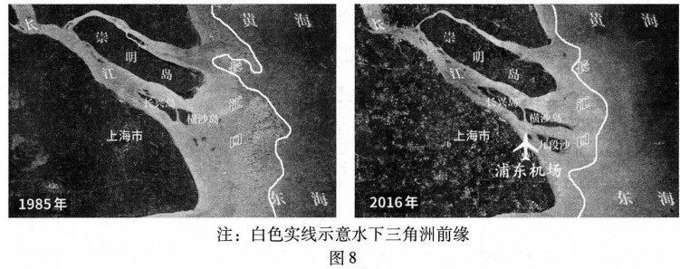
- 指出1985年后长江口水下三角洲的面积变化并说明原因。(4分)

(2)说明2003年以前与2003年以后长江口南岸滩涂沉积的泥沙主要来源的差异。(5分)

- 说明上世纪90年代浦东机场建设方案主要优点及在长江来沙锐减的背景下应采取的对策。(6分)

18阅读图文材料，完成下列问题。（21分）
古栈道指沿悬崖峭壁修建的一种道路，想要翻越横亘在陕西和四川之间的高大山脉，古时候人们就只能采取修建栈道的形式。如今，这里的高大山脉内，还存留着当年栈道的遗迹。下面为古栈道景观和我国局部地区示意图。
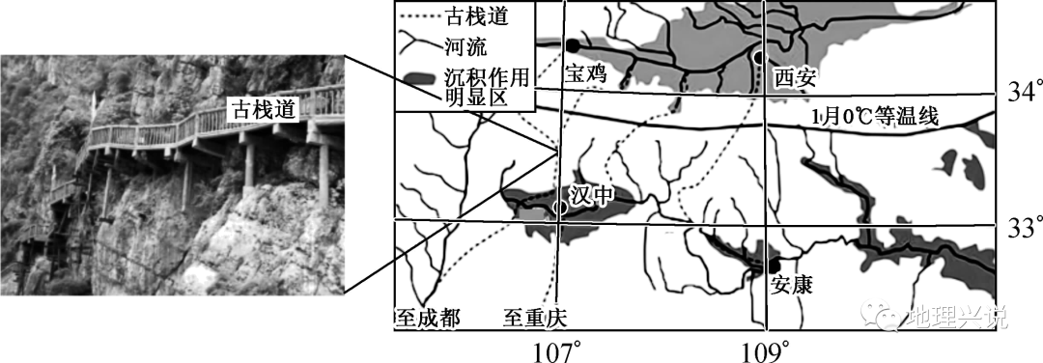
- 描述图示等温线的基本走向并指出主要影响因素。（5分）

- 说明宝鸡至成都古栈道南北两端的主要植被差异。（4分）
(3)简析南北沉积作用明显区分布特征的异同并分析其原因。（8分）

(4)推测自然条件对该地区古栈道修建的影响。（4分）

19阅读图文材料，完成下列问题。（16分）
材料一海草房主要分布于山东半岛烟台、威海、青岛、荣成等沿海地区，因其海草屋顶而得名.当地居民以厚石砌屋墙，用晒干的海藻盖屋顶，创造出了独特的海草房民居。但随着时代的进步以及海水养殖业的发展，许多海草房屋漏和倒塌，一些比较完好的海草房居住的几乎都是上了年纪的人，海草房已经慢慢地退出历史舞台。
材料二图9:山东半岛区域图（局部）
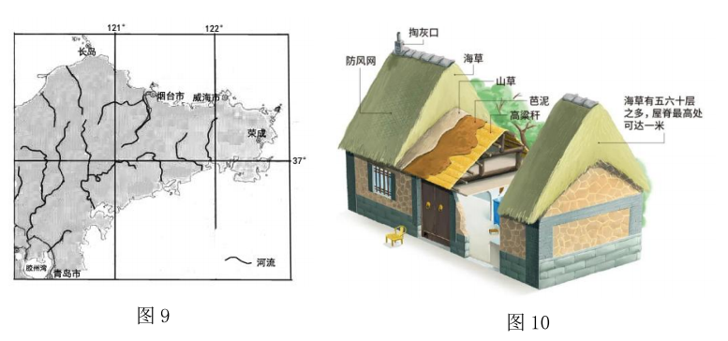
- 指出山东半岛海草房分布地的气候特点。（6分）
- 说明海草房建筑特色的形成与当地地理环境的关系。（6分）
（3）分析海草房慢慢地退出历史舞台的原因。（4分）

地理答案
- 选择题
1—5: DBDCA 6-—10：BBCAD 11-----16：BDABBD
- 综合题
17.(1)变小(1分)
原因： 1985 年以后,长江人海泥沙不断减少(1分)，长江口水下三角洲的海潮侵蚀逐渐大于泥沙淤积(2分)，导致长江日水下三角洲面积变小。
(2)随着长江携带到江口的泥沙不断减少(1分)，2003年以前，南岸滩涂沉积泥沙主要来自于长江携带到江口的泥沙(2分)； 2003年以后，潮流带来的泥沙多于河流，成为南岸滩涂沉积泥沙的主要来源(2分)。
(3)主要优点：节约土(耕)地(2分)；降低建设成本(2分)；预留发展空间(2分)。
任答两点
对策：采用人工促淤技术(2分)；兴建岸线保护工程(2分)
任答一点
18(1)基本走向：东西走向（1分）影响因素：纬度（2分）、地形（2分）
(2)古栈道成都段地处亚热带季风气候区，主要植被为亚热带常绿阔叶林；（2分）
古栈道宝鸡段地处温带季风气候区，主要植被为温带落叶阔叶林。（2分）
（3）北部大面积沉积作用明显区为渭河平原，因地壳运动而断裂下陷，地势较低；（2分）渭河流经黄土高原，水土流失严重，河流携带大量泥沙淤积形成广阔的渭河平原.（2分）
南部多山地，河流流速较快，沉积作用较弱；（2分）植被覆盖率较高，水土流失较轻，河水泥沙含量较小，沉积作用明显区面积较小。（2分）
（4）古栈道主要沿南北走向的河流沿岸修建（1分），地势起伏大小（1分）和河流分布影响其走向（1分）；修栈道需要大量木材，秦岭山地可以提供丰富的木材原料（1分）。
19
（1）夏季高温多雨潮湿；冬季寒冷，降雪多；多大风。（6分，每点2分）
（2）墙体厚，屋顶海草层厚实，有良好的保暖隔热效果；同时也有效防止雨水渗漏；屋顶坡度大，夏季加速排水，冬季减少积雪；当地海草等原料丰富，就地取材。
（3）城市化发展使渔村的年轻人大多外出工作学习，人口逐渐减少； 随着社会、经济的发展，建筑材料的进步，海草房已不能满足现代生活的需要；由于海上养殖业的发展影响近岸海草的生长，海草房的原料紧缺； 海草房建造工艺复杂，工艺传承人越来越少。

